**ALLERGY-CHECK ® ТЕСТ ЗА АЛЕРГИЧНИ РЕАКЦИИ**

**Реф. №18084/BG**

**Тест за откриване на маркери за алергия в кръвта в домашни условия**

**ОСНОВНИ ПОЛОЖЕНИЯ**

Хората с алергична чувствителност към различни вещества като полени, животински косми или пера, или някои храни, имат необичайно високи нива на антитела IgE (имуноглобулин Е). Тази чувствителност може да се развие в различни моменти от живота, но може да засегне деца, тийнейджъри и възрастни. Основните симптоми на алергията са зачервяване на кожата, обрив, сълзене, често кихане и оток. Тези симптоми могат да бъдат сбъркани с обичайните признаци на вирусни и бактериални инфекции като грип, настинка и бактериална ангина. Ето защо е важно да се провери дали нивото на IgE е необичайно високо в тези случаи или при лица с фамилна анамнеза за алергия.

Чрез откриване на нива на имуноглобулин Е, по-високи от средните, лекарят може да се насочи към по-задълбочено изследване на веществата, причиняващи алергични прояви, и да назначи лечение, адаптирана към пациента.

С теста Allergy-Check® можете да оцените нивата на IgE в кръвта и да откриете всякаква алергична чувствителност.

**ПРЕДСТАВЯНЕ**

Кутията съдържа всички материали, необходими за провеждането на тест:

* **1 запечатана алуминиева опаковка, съдържаща: 1 бр. тест касета, 1 бр. пластмасова пипета и 1 бр. изсушител.** (Отворете защитната опаковка, чак когато имате готовност да направите теста. Изсушителят не се използва).
* **1 стерилна ланцета за събирането на кръвна проба**
* **1 флакон-капкомер, съдържащ 1 mL разтвор (дилуент)**
* **1 листовка с инструкции за употреба**

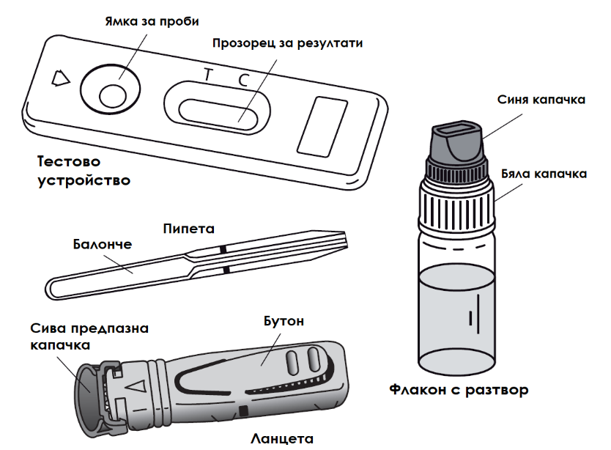

Необходими, но непредоставени материали: памучен тампон и спирт 70% или тампон, напоен със спирт.

**ПРЕДПАЗНИ МЕРКИ**

1. Този тест е предвиден единствено за ин витро диагностика. Само за външна употреба. ДА НЕ СЕ ПОГЛЪЩА.
2. **Прочетете внимателно инструкциите преди да направите теста. Резултатът може да бъде надежден само, ако инструкциите се следват точно. Спазвайте стриктно времето, както и количеството кръв и разредител, необходими за извършване на теста.**
3. Съхранявайте при температура между +4˚С и +30˚С. Не замразявайте.
4. Не използвайте след изтичането на срока на годност, отпечатан на етикета и върху предпазната опаковка. Не използвайте, ако защитната опаковка е наранена.
5. Не използвайте Allergy-Check® повторно.
6. **Да се пази на място, недостъпно за деца.**
7. След употреба, всички компоненти на теста могат да се изхвърлят в обикновено кошче за отпадъци.
8. Не е подходящ за деца под 6 години.

**ПРОЦЕДУРА**

Процедурата по тестване винаги започва с внимателна подготовка. Поставете съдържанието на кутията на чиста, суха и равна повърхност (напр. маса). След това пристъпете към тестване:

1. **Измийте внимателно ръцете си.** Използвайте сапун и топла вода. Избършете ръцете си със суха кърпа.
2. **Пригответе тестовото устройство и пипетата.** Извадете ги от защитната опаковка (скъсайте на отбелязаното място) и ги поставете така, че да са ви удобни (ще ви трябват по-късно). Изхвърлете изсушителя.
3. **Подгответе ланцетата.** Хванете ланцетата **без да натискате бутона.** Отвийте капачето на ¼ оборот, докато усетите, че се отделя от ланцетата и продължете отвинтването (2-3 завъртания). **Не дърпайте, само въртете** и изхвърлете капачето, когато се отдели. Фиг. 1 и 2.

********

1. Почистете края на средния или безименния пръст с памук, напоен със спирт. **Подсушете много внимателно докато кожата стане напълно суха. Разтривайте интензивно пръста със суха кърпа, по посока на края му в продължение на 10 до 15 секунди, за да се раздвижи кръвообращението.**
2. **Притиснете устройството с ланцетата плътно към пръста, който сте почистили и натиснете бутона.**



1. Иглата ще се прибере автоматично в устройството.
2. Разтрийте края на пръста, за да се образува кръгла капка кръв (фиг. 4)



1. Без да стискате балончето, докоснете капката кръв с края на пипетата (фиг. 5). Кръвта ще се придвижи чрез капилярно движение в пипетата **до линията, която е отбелязана на нея**. Може да разтриете още малко пръста, ако е необходима още кръв, за да се достигне линията на пипетата. Доколкото е възможно, избягвайте образуването на въздушни мехури в пробата.
2. Стискайки балончето на пипетата, капнете кръвта, която сте събрали, в отвора върху тест-касетата. (фиг. 6)



1. Изчакайте 30-40 секунди, за да може кръвта да се абсорбира напълно в отвора. **Развийте синята капачка** на флакона с разтвора (оставете бялата капачка плътно завита) и добавете разтвор, както следва: **Дръжте флакона вертикално и бавно добавете точно 4 капки в отвора на тест-касетата** (фиг. 7) на интервали от 2-3 секунди.



1. Отчетете резултата след 10 минути. Резултат, отчетен след повече от 15 минути, не е надежден.

**РАЗЧИТАНЕ НА РЕЗУЛТАТИТЕ**

Яркостта и цветът на линиите нямат никакво значение за интерпретирането на резултатите.

|  |  |
| --- | --- |
| 1. **Положителен резултат** |  |
| Две цветни линии се появяват в прозорчето под буквите Т (Тест) и С (Контрола). Яркостта на тестовата линия (Т) може да е по-голяма от тази на контролната линия (С). Този резултат означава, че нивото на IgE антитела в кръвта е **над нормата**. Трябва да се консултирате с лекар, тъй като може да страдате от алергия или от алергично предразположение. |  |
| 1. **Отрицателен резултат** |  |
| Появява се само една цветна линия, в зоната, маркирана с С (Контрола). Този резултат означава, че нивата на IgE антитела в кръвта са нормални и че не е налице алергична чувствителност. |  |
| 1. **Невалиден резултат** |  |
| Не се появява линия в зоната, маркирана с С (Контрола). В този случай е невъзможно да се направи интерпретация на теста, той се счита за невалиден. Препоръчва се да повторите тестването с нов Allergy-Check® и нова кръвна проба. |  |

**ВЪПРОСИ И ОТГОВОРИ**

**Как работи Allergy-Check®?**

IgE антителата се произвеждат от организма в отговор на наличието на един или няколко алергена, които могат да причинят повече или по-малко сериозни усложнения при лица, изложени на алергенни вещества. Тестът Allergy-Check използва няколко антитела, които откриват конкретно IgE имуноглобулини, като създават цветна тестова линия под маркировката Т на касетата. Контролната линия, улавяща излишния реактив, се появява като цветна линия под маркировката С на касетата. В случай че се появят и двете линии, тестът показва, че нивото на IgE антитела е по-високо от нормалното (> 150 IU/mL, определени спрямо референтните стойности на СЗО*).

(* Световна Здравна Организация)

**Кога трябва да се направи тестът?**

Тестът Allergy-Check® трябва да се извърши в случай на симптоми, които могат да се свържат с алергия, като обриви и зачервяване на кожата, сълзене или често кихане при наличие на прах или при контакт с животни (куче, котка и др.), или поява на оток след поглъщане на определена храна.

**Може ли резултатите да бъдат неточни?**

Резултатите са надеждни, ако насоките за извършване на теста са следвани стриктно.

Въпреки това, има вероятност резултатът от Allergy-Check® да е неточен, ако тестът се намокри или овлажни преди употреба или ако количеството кръв, която е използвана за теста не е точно. Пластмасовата пипета, предоставена в комплекта има маркировка, която отбелязва точното количество кръв, необходимо за процедурата.

**Как да се интерпретира тестът, ако линиите имат различни цвят и яркост?**

Цветът и яркостта на линиите нямат отношение към интерпретирането на теста. Важно е единствено линиите да са цели и равни. Тестът трябва да се счита за положителен, независимо от цвета и яркостта на Т линията, ако тя се вижда, дори и слабо.

**Какво представлява линията, появяваща се под буквата С (Контрола)?**

Когато тази линия се появи, това означава, че тестът е бил направен правилно.

**Ако разчета резултатите след повече от 15 минути, те ще бъдат ли точни?**

Не. Резултатът трябва да бъде разчетен 10 минути след добавянето на разтвора. Резултатът е надежден до 15-тата минута.

**Какво трябва да направя, ако резултатът е положителен?**

Ако резултатът е положителен, това означава, че нивото на IgE антитела в кръвта е по-високо от нормата и че трябва да се консултирате с лекар, като му покажете резултата от теста. Той ще прецени дали трябва да се направи допълнителен анализ или ще ви препоръча да се консултирате с алерголог.

**Какво трябва да направя, ако резултатът е отрицателен?**

Ако резултатът е отрицателен, това означава, че нивото на IgE антителата в кръвта е нормално. По принцип не съществува риск от алергична чувствителност. Въпреки това, ако симптомите продължават, се препоръчва да се консултирате с Вашия лекар.

**Каква е точността на Allergy-Check®?**

Тестът Allergy-Check® е точен и се използва вече повече от 10 години от професионалисти (в болници и лаборатории) в сферата. Докладите за оценка сочат средно съответствие от над 97,03% (91,15-99,61*) с референтните методи. Въпреки надеждността на този тест, има риск от фалшиво отрицателни резултати.

* ДИ 95%: Доверителен интервал 95%.

Информация за хипотиреоидизма:

Indications du dosage des IgE spécifiques. Haute Autorité de Santé. Mai 2005.

Web information: [www.worldallergy.org](http://www.worldallergy.org)

Стерилна ланцета:  

Оуен Мъмфорд Лтд., Брук Хил, Удсток, Оксфордшир ОХ020 1TU (UK)



 Германия, Оуен Мъмфорд ГмбХ, Алте Хаге 1, 63762 Грозостхайм

|  |  |
| --- | --- |
|  | Прочетете инструкциите за употреба |
|  | Ин витро диагностична употреба |
|  | Не използвайте повторно |
|  | Съхранявайте между 4 и 30ºC |
|  | Партиден номер |
|  | Срок на годност |
|  | Производител |
|  | Упълномощен представител на ЕС |
|  | Брой тестове в опаковка |





Rue de l’Expansion - ZAT du Londeau - Cerisé

BP 181 - 61006 ALENCON Cedex (Франция)

**Вносител за България: Адвент Лайф ЕООД, ул. Георги Бенковски 11, София 1000, България, Телефон: +359 2 810 54 80**



**Описание на корекциите:**

Вид корекции:

- N/A: Неприложимо

- Технически корекции: Добавяне, ревизия и/или премахване на информация, свързана с продукта.

- Административни: Нанасяне на не-технически корекции, забележими за крайния потребител.

|  |  |
| --- | --- |
| Вид корекции | **Описание** |
| N/A | Създаване |

Важно: Дребни писмени, буквени, граматически грешки и поправки във форматирането не са описани.

Allergy-Check® *реф. 18084/BG*

MD-180013 m12 c bg – Създадена 08/2022